PHIẾU HỌC TẬP ENTITY FRAMEWORK CORE
Họ và tên: Nguyễn Hồng Sơn

Mã sinh viên: 1871020509

Ngày làm: 5/01/2026

PHIẾU HỌC TẬP EF CORE [01] — ORM LÀ GÌ & CODE FIRST WORKFLOW
Video/Tài liệu đã xem (Link): https://www.youtube.com/watch?v=YuLn1iMFtq4

1. Kiến thức cốt lõi (Tóm tắt bằng lời của bạn)
Sau khi xem video/đọc tài liệu, hãy tự diễn giải 3 khái niệm quan trọng nhất:

1. ORM là gì? (Viết bằng lời riêng của bạn)
ORM là viết tắt của Object–Relational Mapping.

Nó giải quyết vấn đề gì? (Tại sao cần ORM thay vì viết SQL thuần?)
- Nếu viết SQL thuần thì:
- Code dài, khó đọc
- Dễ lỗi cú pháp SQL
- Khó bảo trì
- Dễ bị SQL Injection
- Còn ORM sẽ giúp:
- Làm việc với database bằng C# object
- Không cần viết SQL thủ công
- Code ngắn gọn, dễ hiểu
- An toàn và dễ bảo trì hơn

2. Entity Framework Core (EF Core) là gì?
EF Core là một ORM framework trong .NET để làm việc với database bằng C# objects.

Ưu điểm chính của nó so với ADO.NET thuần:
- Không cần viết SQL thủ công
- Hỗ trợ async/await
- Tự động map dữ liệu giữa bảng và object
- Hỗ trợ Code First, Migrations
- Dễ mở rộng và bảo trì

3. Code First Workflow là gì? (Vẽ sơ đồ workflow)
Quy trình 5 bước:

1. Viết Entity Classes (Product, Category)

↓

2. Tạo DbContext

↓

3. Add Migration (Tạo bản ghi lịch sử thay đổi)

↓

4. Update Database

↓

5. Database được tạo tự động!

2. Ví dụ thực hành (Bắt buộc)
Yêu cầu: Tạo một project ASP.NET Core Web API đơn giản với EF Core

Mục tiêu:
- Tạo 2 Entity: Category và Product
- Tạo DbContext
- Tạo migration đầu tiên
- Apply migration để tạo Database

Bước 1: Tạo Entity Classes
Viết code cho Models/Category.cs:
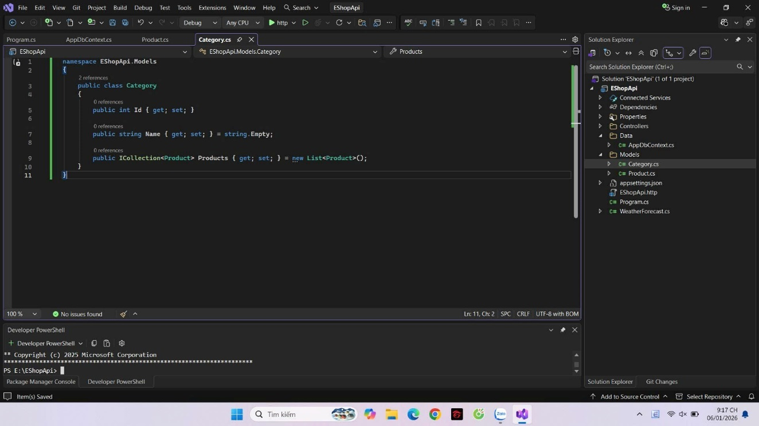

Viết code cho Models/Product.cs:
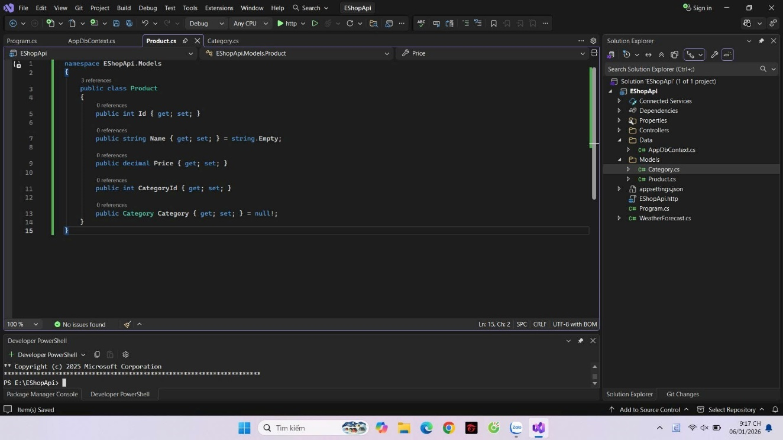
Câu hỏi: Tại sao Property Category trong class Product lại có = null!;? Nó có nghĩa là gì?
Trả lời:
- null! dùng để báo cho compiler biết rằng property này sẽ được gán giá trị sau (khi EF Core load dữ liệu).
- Điều này giúp tránh warning nullable, vì EF Core sẽ tự động gán Category khi query dữ liệu từ database.

Bước 2: Tạo DbContext
Viết code cho Data/AppDbContext.cs:

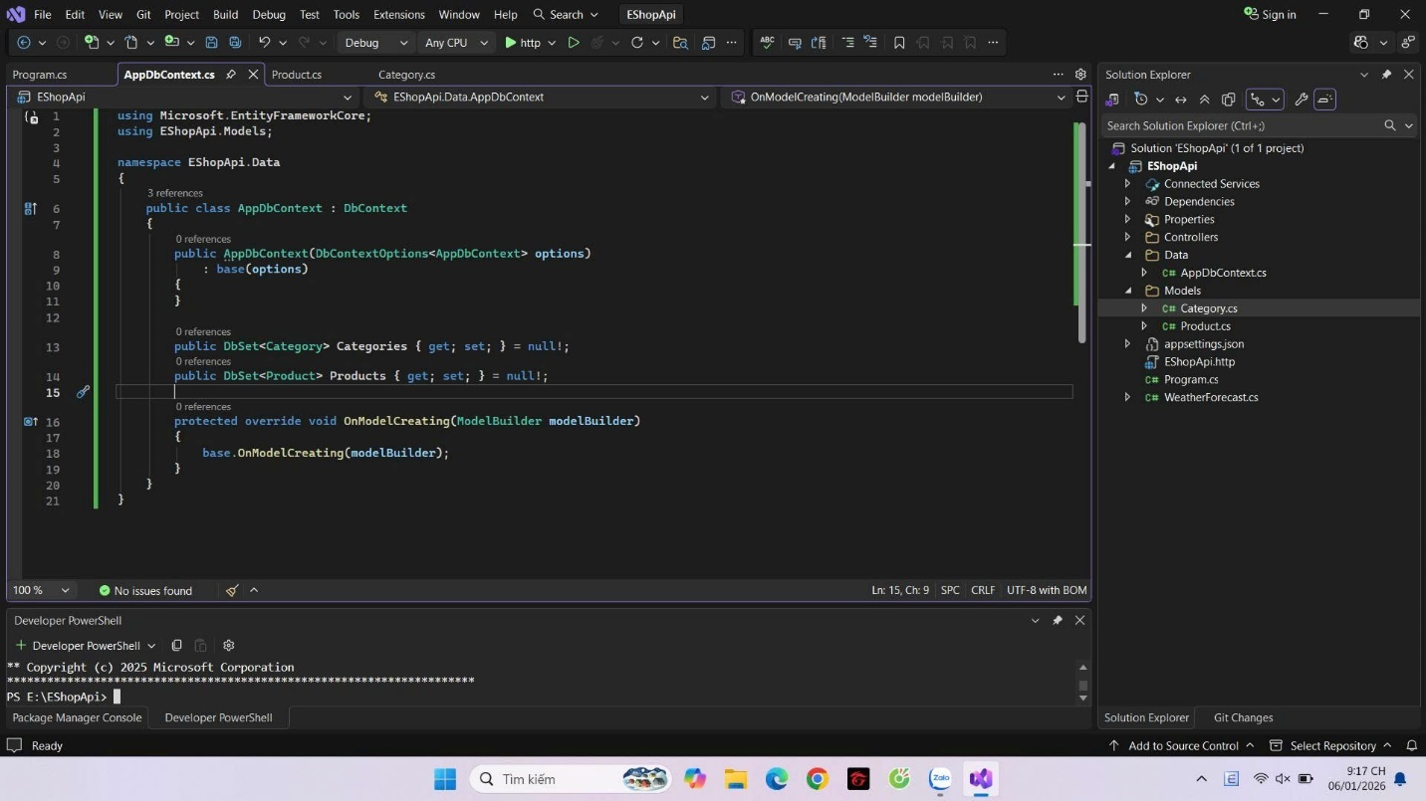

Bước 3: Đăng ký DbContext trong Program.cs
Viết đoạn code để đăng ký DbContext:
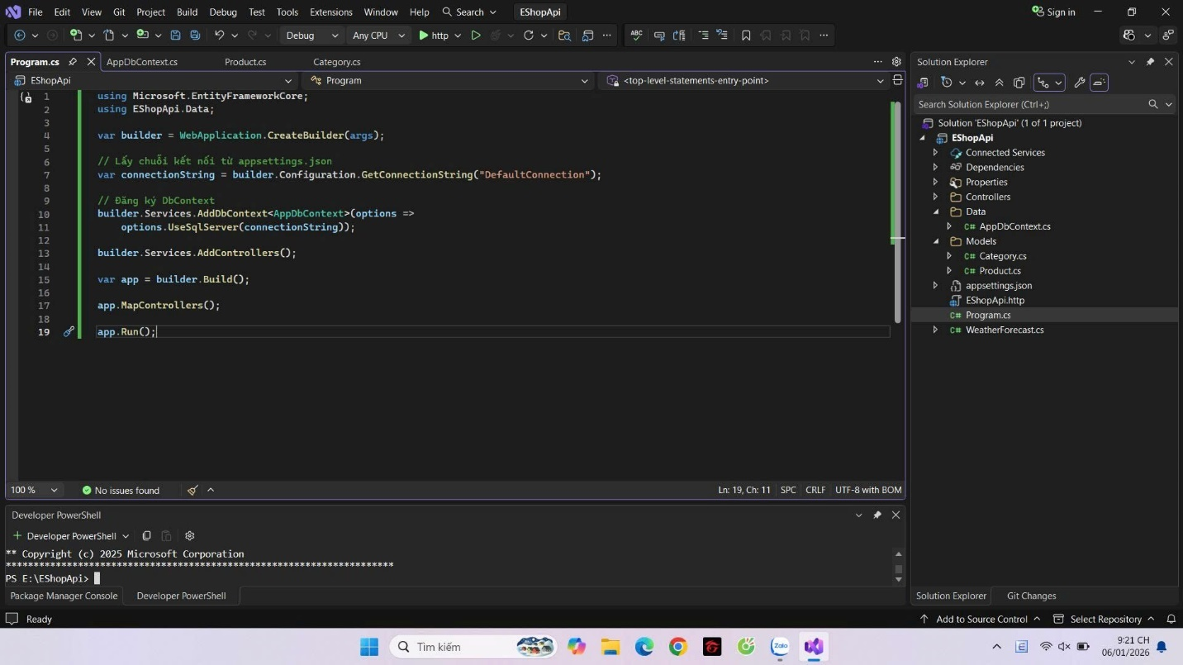

Bước 4: Cấu hình appsettings.json
Thêm Connection String vào file appsettings.json:
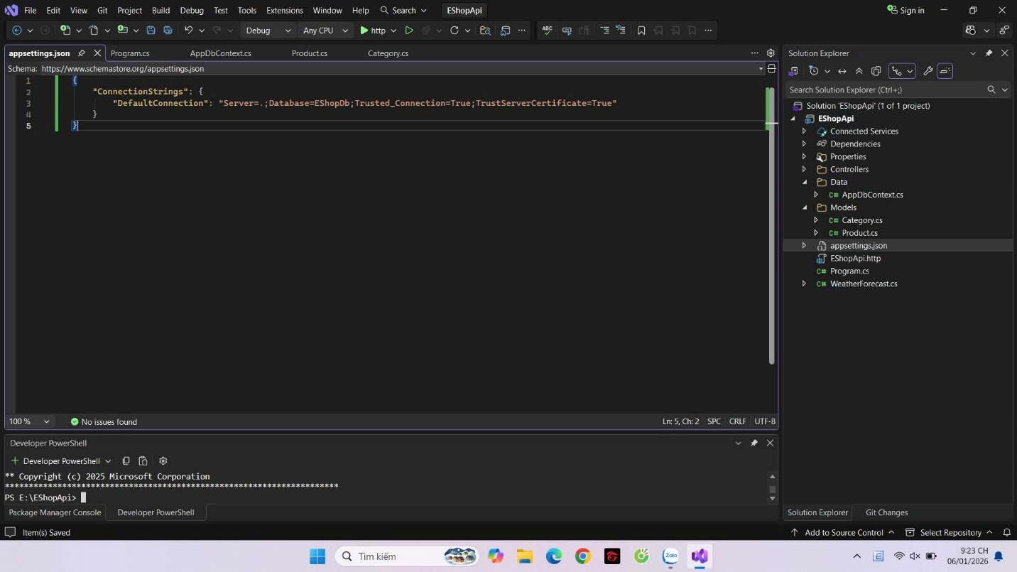

Giải thích:

- Server=. có nghĩa là: SQL Server đang chạy trên máy local

- Database=EShopDb có nghĩa là: Tên database là EShopDb

- Trusted_Connection=True có nghĩa là: Sử dụng Windows Authentication

Bước 5: Tạo Migration & Apply vào Database
Mở Package Manager Console và chạy lệnh:

Add-Migration InitialCreate

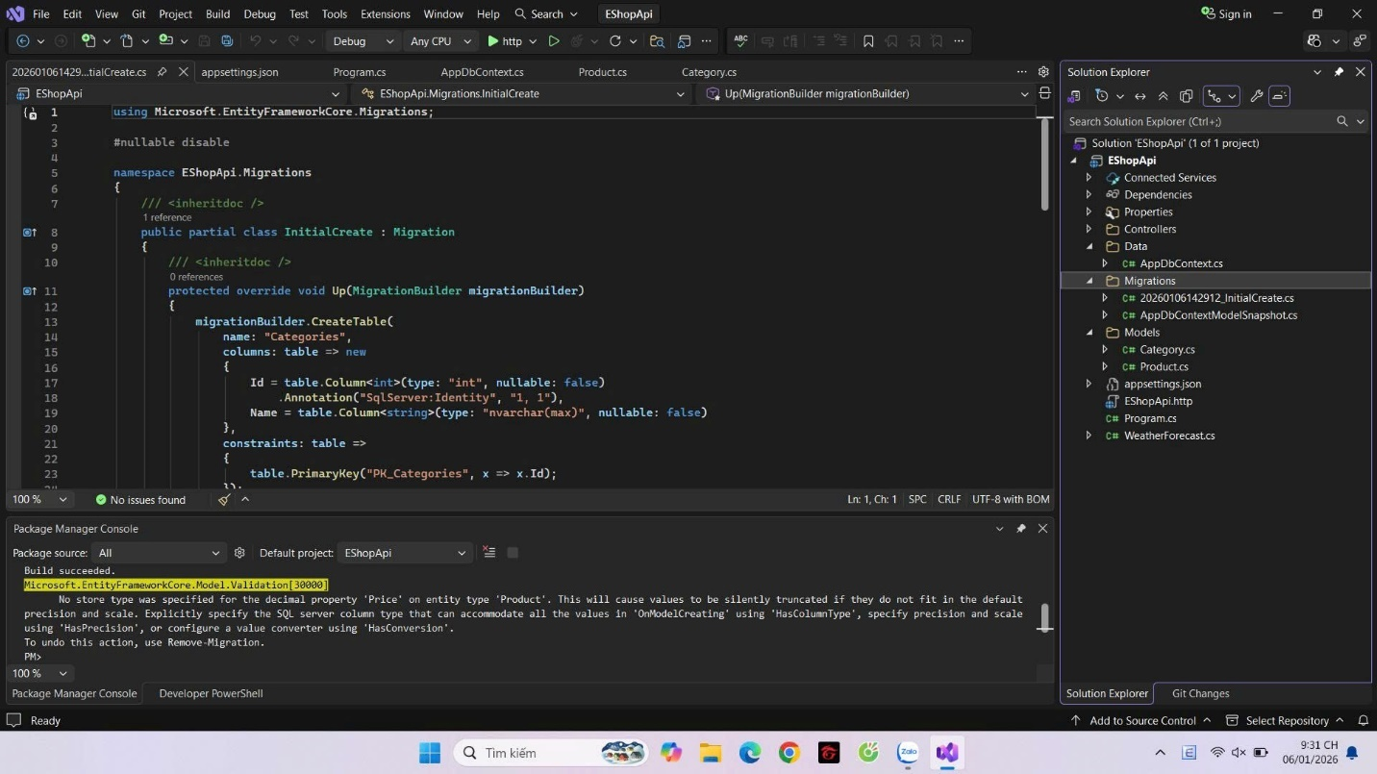
Kết quả: Một folder Migrations/ sẽ được tạo. Hãy mô tả file migration này là gì?
Migration là file chứa các lệnh tạo bảng, khóa chính, khóa ngoại dựa trên Entity Classes đã viết.

Tiếp theo, chạy lệnh:

Update-Database

Kết quả: Database EShopDb sẽ được tạo. Hãy mở SQL Server Management Studio (SSMS) và:

- Kiểm tra Database EShopDb đã tồn tại
- Chụp ảnh màn hình cấu trúc bảng Products (trong Object Explorer → Databases → EShopDb → Tables)

Ảnh kết quả (Dán ảnh SSMS vào đây):

(Dán ảnh chụp từ SSMS)

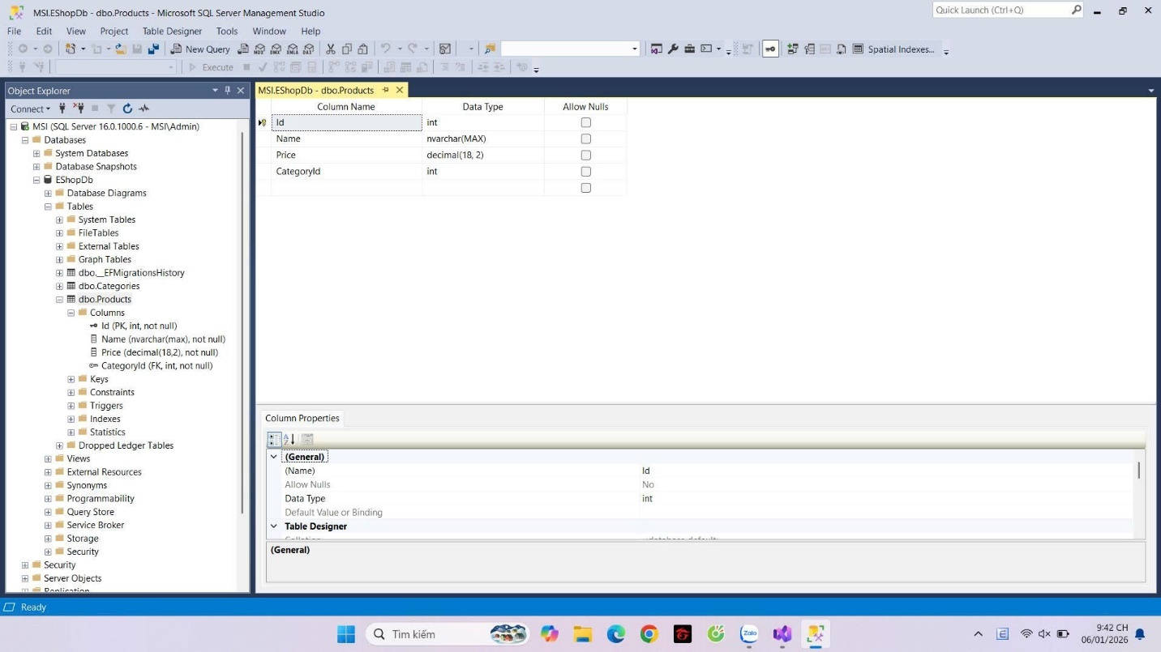

3. Câu hỏi/Thắc mắc của tôi
Ba điều tôi chưa hiểu rõ hoặc muốn hỏi thêm:

- Khi nào nên dùng Fluent API thay vì Data Annotations?
- EF Core có ảnh hưởng đến hiệu năng khi dữ liệu lớn không?
- Có nên dùng Code First cho tất cả dự án không?

PHIẾU HỌC TẬP EF CORE [02] — CRUD & RELATIONSHIPS
Video/Tài liệu đã xem (Link): https://www.youtube.com/watch?v=4OV_M5T-_HY

1. Kiến thức cốt lõi (So sánh 4 thao tác CRUD)
Sau khi xem video/đọc tài liệu, hãy hoàn thành bảng so sánh dưới đây:

CRUD | Ý nghĩa | Method EF Core | Ví dụ code (1-2 dòng)
C | Thêm dữ liệu mới vào database | _context.Products.Add() | _context.Products.Add(product);
R | Đọc / lấy dữ liệu từ database | _context.Products.Find() hoặc FirstOrDefaultAsync() | await _context.Products.FindAsync(id);
U | Cập nhật dữ liệu đã tồn tại | SaveChangesAsync() (sau khi modify property) | product.Price = 1000; await _context.SaveChangesAsync();
D | Xóa dữ liệu | _context.Products.Remove() | _context.Products.Remove(product);

2. Kiến thức về Relationships (Quan hệ giữa các bảng)

2.1 One-to-Many (1-N): Category → Products
Quan hệ này có ý nghĩa gì?
Trả lời: Một Category có thể chứa nhiều Product, nhưng mỗi Product chỉ thuộc về một Category duy nhất.

Trong code C#, chúng ta cấu hình bằng:

// Trong Category.cs

public ICollection<Product> Products { get; set; } = new List<Product>();

// Trong Product.cs

public int CategoryId { get; set; }

public Category Category { get; set; } = null!;

Câu hỏi:

- Tại sao Category cần ICollection<Product>?
Vì quan hệ là 1–N, nên Category phải chứa một danh sách các Product thuộc về nó.
ICollection<Product> đại diện cho tập nhiều sản phẩm trong cùng một danh mục.

- Tại sao Product cần CategoryId?
CategoryId là Foreign Key, dùng để liên kết Product với Category trong database, giúp EF Core xác định sản phẩm này thuộc danh mục nào.

2.2 N+1 Query Problem
Đây là một vấn đề hiệu suất rất phổ biến. Hãy giải thích:

❌ KHÔNG TỐT (Gây N+1 Problem):

var products = await _context.Products.ToListAsync();

foreach (var product in products)

{

var categoryName = product.Category.Name; // ← Mỗi lần này = 1 query!

}

// Nếu có 100 sản phẩm → 1 query lấy products + 100 queries lấy category = 101 queries total!

Tại sao điều này xảy ra?
- Vì khi lấy Products không dùng Include, nên EF Core chưa load Category.
- Mỗi lần truy cập product.Category sẽ tạo một query mới, dẫn đến:
- 1 query lấy Products
- N query lấy Category
→ Tổng cộng N + 1 queries, gây giảm hiệu suất nghiêm trọng.

✅ TỐT (Dùng Eager Loading):

var products = await _context.Products

.Include(p => p.Category) // ← Chỉ 1 query, load cả Category!

.ToListAsync();

Tại sao cách này tốt hơn?
Vì EF Core sẽ tạo chỉ 1 câu SQL duy nhất để load cả Product và Category, tránh N+1 Query Problem và cải thiện hiệu suất.

3. Ví dụ thực hành (Bắt buộc)
Yêu cầu: Triển khai một ProductService với các thao tác CRUD cơ bản

Mục tiêu:
- Tạo ProductService class với các method: Create, GetById, GetAll, Update, Delete
- Sử dụng async/await
- Áp dụng Include để tránh N+1 problem

Viết code cho Services/ProductService.cs:
public class ProductService

{

private readonly AppDbContext _context;

public ProductService(AppDbContext context)

{

_context = context;

}

// CREATE — Thêm sản phẩm mới

public async Task<Product> CreateAsync(Product product)

{
product.CreatedAt = DateTime.UtcNow;

_context.Products.Add(product);

await _context.SaveChangesAsync();

return product;
}

// READ — Lấy tất cả sản phẩm (có Include Category)

public async Task<List<Product>> GetAllAsync()

{
return await _context.Products

.Include(p => p.Category)

.OrderBy(p => p.Name)

.ToListAsync();
}

// READ — Lấy 1 sản phẩm theo ID (có Include Category)
public async Task<Product?> GetByIdAsync(int id)
{
return await _context.Products

.Include(p => p.Category)

.FirstOrDefaultAsync(p => p.Id == id);
}

// UPDATE — Cập nhật sản phẩm

public async Task<Product> UpdateAsync(int id, Product updateData)
{

// 1. Tìm sản phẩm với id đã cho
var product = await _context.Products.FindAsync(id);

// 2. Throw exception nếu không tìm thấy
if (product == null)
{
throw new Exception("Product not found");
}

// 3. Cập nhật các properties
product.Name = updateData.Name;
product.Price = updateData.Price;
product.Stock = updateData.Stock;
product.CategoryId = updateData.CategoryId;

// 4. Set UpdatedAt = DateTime.UtcNow
product.UpdatedAt = DateTime.UtcNow;

// 5. Lưu vào Database
await _context.SaveChangesAsync();

// 6. Return product đã cập nhật
return product;
}

// DELETE — Xóa sản phẩm (Soft Delete)

public async Task DeleteAsync(int id)
{

// 1. Tìm sản phẩm với id đã cho
var product = await _context.Products.FindAsync(id);

// 2. Throw exception nếu không tìm thấy
if (product == null)
{
throw new Exception("Product not found");
}

// 3. Set IsDeleted = true
product.IsDeleted = true;

// 4. Set DeletedAt = DateTime.UtcNow
product.DeletedAt = DateTime.UtcNow;

// 5. Lưu vào Database
await _context.SaveChangesAsync();
}

// SEARCH & FILTER

public async Task<List<Product>> SearchAsync(string? searchTerm, int? categoryId)
{

// 1. Bắt đầu query từ _context.Products
var query = _context.Products.AsQueryable();

// 2. Nếu searchTerm không null → Where
if (!string.IsNullOrEmpty(searchTerm))
{
query = query.Where(p => p.Name.Contains(searchTerm));
}

// 3. Nếu categoryId có giá trị → Where
if (categoryId.HasValue)
{
query = query.Where(p => p.CategoryId == categoryId.Value);
}

// 4. Include Category
query = query.Include(p => p.Category);

// 5. Return list kết quả
return await query.ToListAsync();
}
}

Đăng ký ProductService trong Program.cs:
Thêm dòng code sau (trong file Program.cs):

// Đăng ký ProductService vào DI Container
builder.Services.AddScoped<ProductService>();

4. Kiểm tra kết quả (Optional - Dùng Postman/Thunder Client)
Nếu bạn đã tạo API Controller cho Products, hãy:

- Chụp ảnh kết quả gọi API GET /api/products (nên có ít nhất 2-3 sản phẩm)
- Chụp ảnh kết quả gọi API POST /api/products (thêm sản phẩm mới)
- Chụp ảnh kết quả gọi API PUT /api/products/{id} (cập nhật sản phẩm)
- Chụp ảnh kết quả gọi API DELETE /api/products/{id} (xóa mềm sản phẩm)

Ảnh kết quả Postman (Dán ảnh vào đây):

(Dán ảnh 1) (Dán ảnh 2) (Dán ảnh 3) (Dán ảnh 4)

Ảnh 1: gọi API GET /api/products
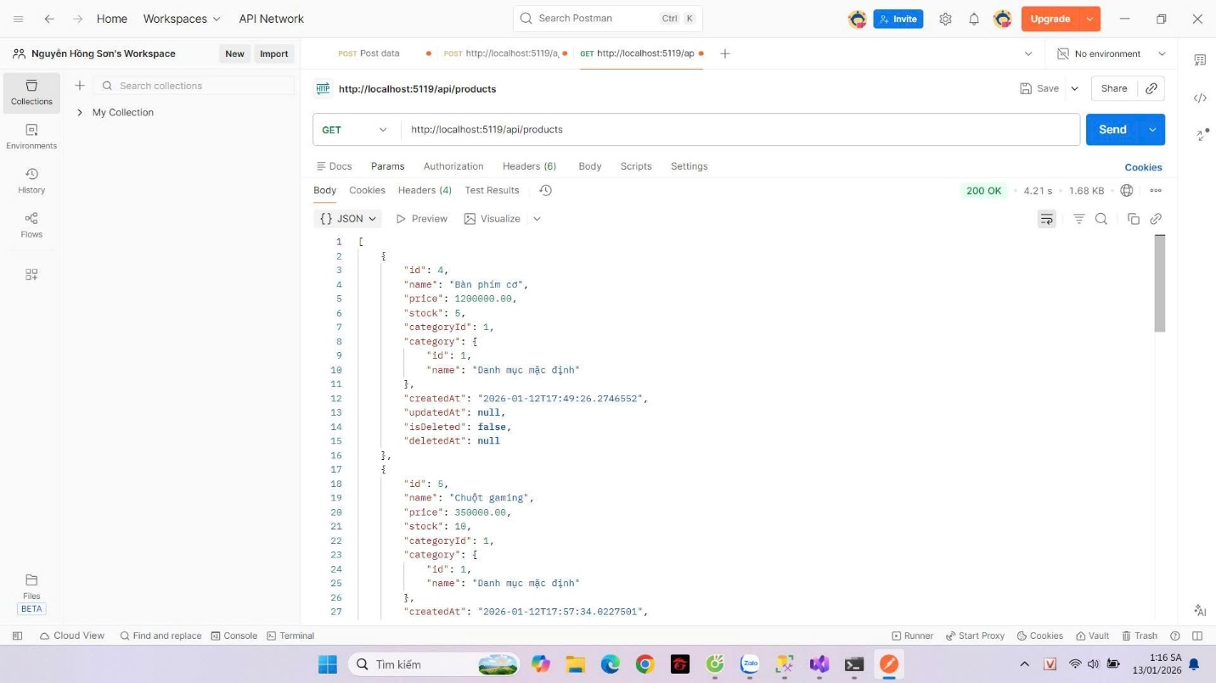

Ảnh 2: gọi API POST /api/products
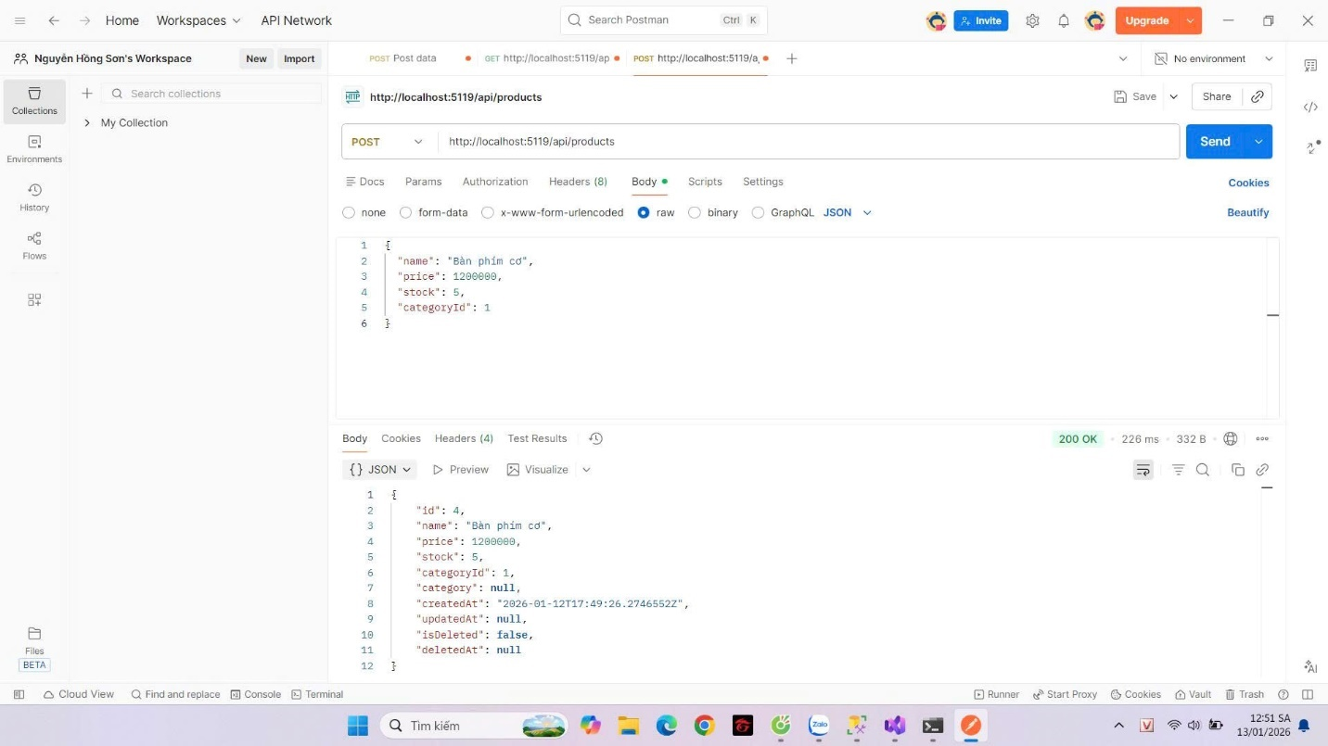

Ảnh 3: gọi API PUT /api/products/{id}
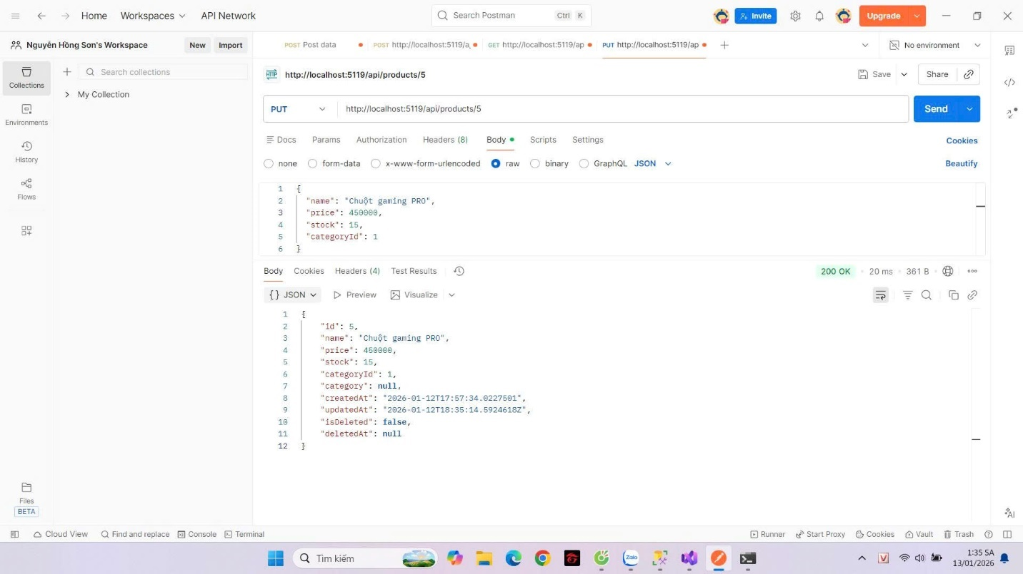

Ảnh 4: gọi API DELETE /api/products/{id}
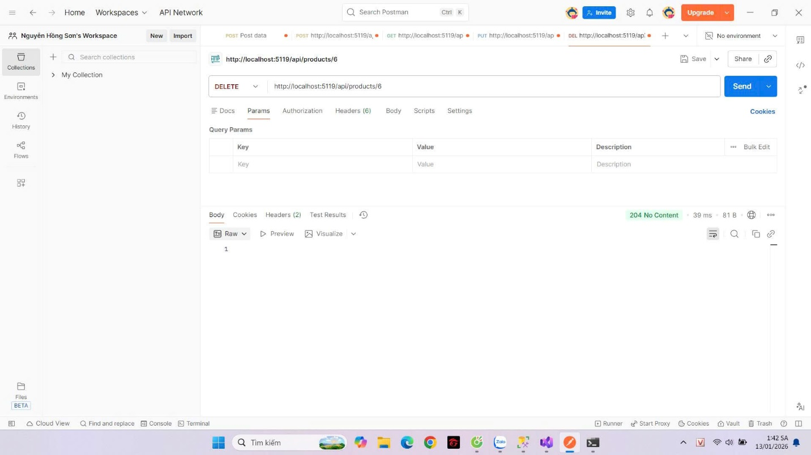

5. Câu hỏi/Thắc mắc của tôi
Ba điều tôi chưa hiểu rõ hoặc muốn hỏi thêm:

- Trong EF Core, tại sao khi thực hiện CRUD cho Product chỉ cần truyền CategoryId mà không cần truyền toàn bộ object Category?
- Khi sử dụng Include() để load dữ liệu liên quan (Category), EF Core xử lý vấn đề N+1 query như thế nào và trong trường hợp nào nên sử dụng Include()?
- Soft Delete (xóa mềm) khác gì so với xóa cứng trong EF Core và vì sao trong các hệ thống thực tế thường ưu tiên sử dụng Soft Delete?

PHIẾU HỌC TẬP EF CORE [03] — DATA ANNOTATIONS & FLUENT API
Video/Tài liệu đã xem (Link): https://www.youtube.com/watch?v=-BPaRiN2lIE

1. Kiến thức cốt lõi (So sánh Annotations vs Fluent API)
Tính năng | Data Annotations | Fluent API
Vị trí code | Viết trực tiếp trên property của Entity class | Viết trong phương thức OnModelCreating() của DbContext
Dễ dùng | Dễ dùng, ngắn gọn, dễ hiểu | Khó hơn, cần hiểu rõ EF Core
Khả năng mạnh mẽ | Hạn chế, chỉ cấu hình được các rule đơn giản | Mạnh mẽ, cấu hình được mọi quan hệ và rule phức tạp
Ưu tiên nếu xung đột | Thấp hơn | Cao hơn

2. Ví dụ thực hành (Cải tiến Entity Classes)
Yêu cầu: Sử dụng Data Annotations để cấu hình Entity Classes hoàn chỉnh

Cải tiến Category.cs:
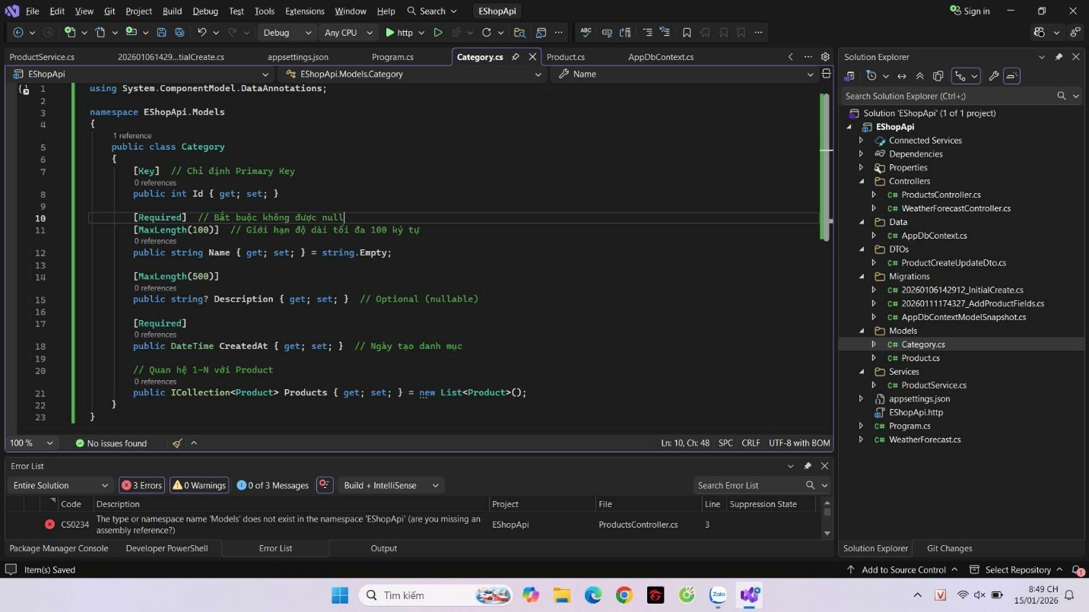

Cải tiến Product.cs:
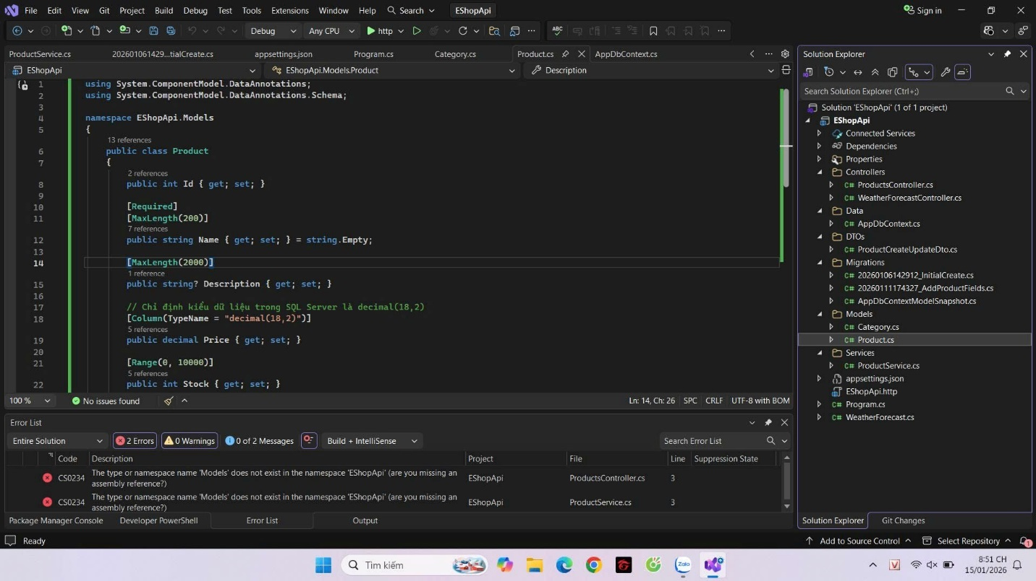
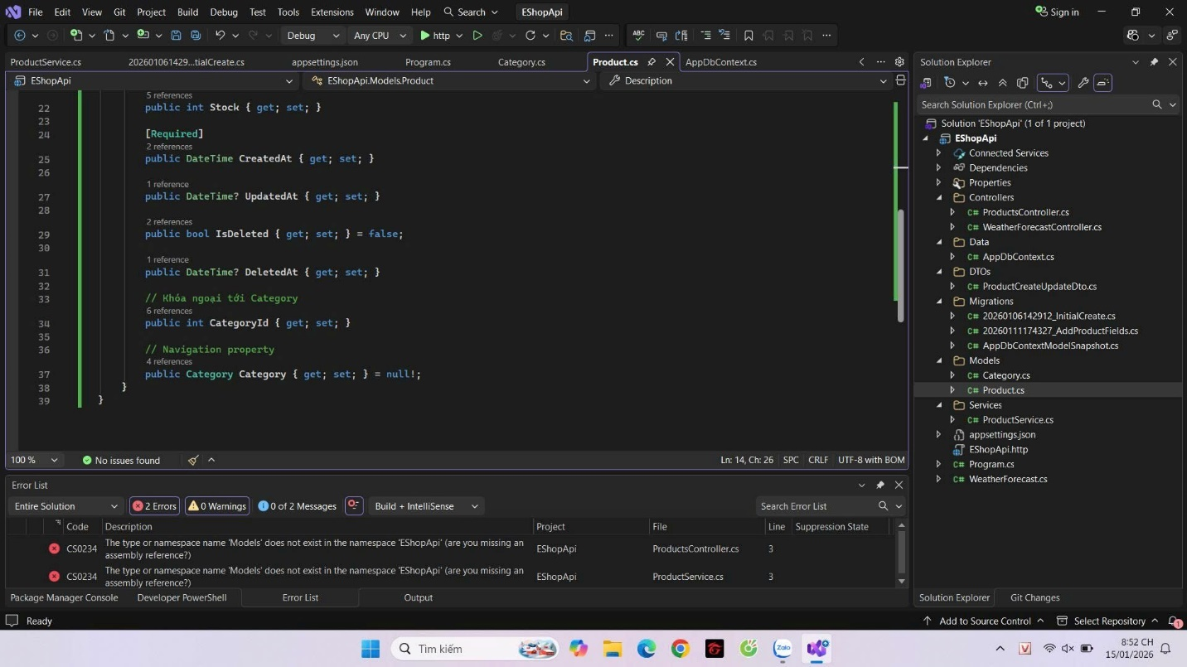

3. Sử dụng Fluent API (Tùy chọn - Dành cho bạn muốn hiểu sâu)
Viết Fluent API cấu hình trong AppDbContext.cs:

using Microsoft.EntityFrameworkCore;
using EShopApi.Models;

namespace EShopApi.Data
{
public class AppDbContext : DbContext
{
public AppDbContext(DbContextOptions<AppDbContext> options)
: base(options)
{
}

public DbSet<Category> Categories { get; set; } = null!;
public DbSet<Product> Products { get; set; } = null!;

protected override void OnModelCreating(ModelBuilder modelBuilder)
{
base.OnModelCreating(modelBuilder);

modelBuilder.Entity<Product>(entity =>
{
// Tên bảng
entity.ToTable("Products");

// Khóa chính
entity.HasKey(p => p.Id);

// Name: bắt buộc, tối đa 200 ký tự
entity.Property(p => p.Name)
.IsRequired()
.HasMaxLength(200);

// Description: tối đa 2000 ký tự
entity.Property(p => p.Description)
.HasMaxLength(2000);

// Price: decimal(18,2)
entity.Property(p => p.Price)
.HasColumnType("decimal(18,2)");

// Stock: bắt buộc
entity.Property(p => p.Stock)
.IsRequired();

// CreatedAt: bắt buộc
entity.Property(p => p.CreatedAt)
.IsRequired();

// IsDeleted: giá trị mặc định = false
entity.Property(p => p.IsDeleted)
.HasDefaultValue(false);

// Quan hệ 1-N: Category - Products
entity.HasOne(p => p.Category)
.WithMany(c => c.Products)
.HasForeignKey(p => p.CategoryId);
});
}
}
}

4. Tạo Migration mới & Apply
Sau khi cập nhật Entity Classes, chạy lệnh:

Add-Migration UpdateProductAndCategoryModels

Update-Database

Chụp ảnh cấu trúc bảng Products trong SSMS:

(Dán ảnh)
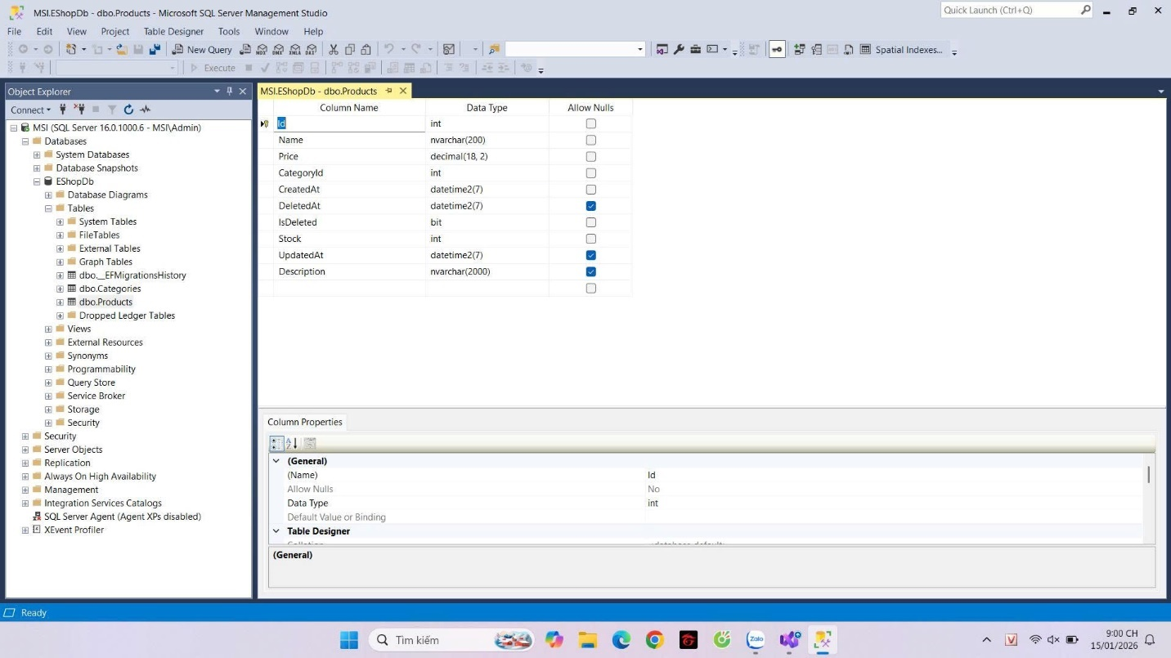

5. Câu hỏi/Thắc mắc của tôi
- Khi dự án lớn, nên ưu tiên Fluent API hay Data Annotations?
- Khi nào nên dùng Cascade Delete và khi nào nên Restrict?
- Có nên kết hợp cả Data Annotations và Fluent API trong cùng một project không?

MINI TEST
Trả lời các câu hỏi sau để tự kiểm tra hiểu biết của mình:

Phần 1: ORM & Code First
1. Code First có nghĩa là?

- A. Viết SQL trước, sau đó tạo C# classes
- B. Viết C# classes trước, Database tự tạo từ code
- C. Đặt code trước SQL trong project

2. DbContext là gì?

- A. Một database server
- B. Cổng giao tiếp giữa C# code và Database
- C. Một bảng trong database

3. Migration dùng để làm gì?

- A. Backup database
- B. Tạo và cập nhật database schema
- C. Tối ưu performance

Phần 2: CRUD & Relationships
4. Eager Loading dùng method nào?

- A. .Load()
- B. .Include()
- C. .Join()

5. N+1 Query Problem xảy ra khi?

- A. Không dùng Include → mỗi navigation property access = 1 query
- B. Dùng quá nhiều Include
- C. Query quá phức tạp

6. Soft Delete khác Hard Delete?

- A. Không khác
- B. Soft Delete đánh dấu (IsDeleted=true), Hard Delete xóa hẳn
- C. Soft Delete nhanh hơn

Phần 3: Annotations & Fluent API
7. [Required] annotation có ý nghĩa gì?

- A. Property là optional
- B. Property không được phép null
- C. Property là Primary Key

8. Data Annotations vs Fluent API, cái nào có quyền ưu tiên cao hơn khi xung đột?

- A. Data Annotations
- B. Fluent API
- C. Bằng nhau

Đáp án Mini Test

👉 Nhấn vào đây để xem đáp án Phần 1:
- B - Viết C# classes trước, Database tự tạo
- B - Cổng giao tiếp giữa C# code và Database
- B - Tạo và cập nhật database schema

Phần 2:
- B - .Include()
- A - Không dùng Include → mỗi access = 1 query
- B - Soft Delete đánh dấu, Hard Delete xóa hẳn

Phần 3:
- B - Property không được phép null
- B - Fluent API có ưu tiên cao hơn

📌 TÓM TẮT CHƯƠNG (Self-Reflection)
Sau khi hoàn thành các phiếu học tập, hãy tự mô tả:

Những gì tôi đã hiểu:
- Hiểu được sự khác nhau giữa Data Annotations và Fluent API
- Biết cách cấu hình Entity bằng cả hai cách
- Biết Fluent API có độ ưu tiên cao hơn khi cấu hình database

Những gì tôi vẫn chưa rõ:
- Khi nào nên dùng Fluent API hoàn toàn thay vì Data Annotations
- Cách tối ưu performance khi database lớn

Mục tiêu tiếp theo:
1. Thực hành nhiều hơn với Fluent API
2. Áp dụng EF Core vào project thực tế hoàn chỉnh

Ghi chú của giáo viên:

Ngày hoàn thành: 15/01/2026

Chữ ký sinh viên: Sơn
Nguyễn Hồng Sơn

